**Структурная обработка исключений в .NET,**

**проектирование собственных типов исключений**

**Задание 1**

**Проверка возраста пользователя**

**o Создать исключение InvalidAgeException, выбрасываемое при вводе**

**возраста меньше 18 лет.**

**o Создать класс UserAgeValidator с методом ValidateAge(int age), который**

**проверяет введенный возраст и выбрасывает исключение при некорректном**

**значении.**

**Код**

using System;

using System.Collections.Generic;

using System.Linq;

using System.Text;

using System.Threading.Tasks;

namespace Task1

{

internal class Program

{

static void Main(string[] args)

{

UserAgeValidator validator = new UserAgeValidator();

Console.Write("Введите ваш возраст: ");

if (int.TryParse(Console.ReadLine(), out int age))

{

try

{

validator.ValidateAge(age);

}

catch (InvalidAgeException ex)

{

Console.WriteLine("Ошибка: " + ex.Message);

}

}

else

{

Console.WriteLine("Некорректный ввод. Пожалуйста, введите числовое значение.");

}

}

}

}

**Таблица 8.1 – Входные и выходные данные**

|  |  |
| --- | --- |
| **Входные данные** | **Выходные данные** |
| **-234** | **Ошибка: Некорректный возраст: -234** |

**Анализ результата**

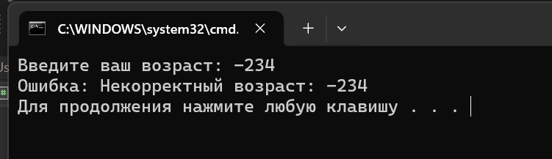

**Задание 2**

**Ошибка при чтении файла**

**o Класс FileReader содержит метод ReadFile(string path), который пытается**

**открыть несуществующий файл и вызывает FileNotFoundException.**

**o Класс FileProcessor вызывает этот метод и перехватывает исключение,**

**оборачивая его в CustomFileException с InnerException.**

**Код**

using System;

using System.Collections.Generic;

using System.IO;

using System.Linq;

using System.Text;

using System.Threading.Tasks;

namespace Task2

{

internal class FileProcessor

{

private readonly FileReader _fileReader;